MR MLÁDEŽE STOPAŘŮ MSKS
BZENEC – 29.-30.10.2011
Po několika letech se pod záštitou MSKS konalo Mistrovství republiky mládeže stopařů 2011. S našimi děvčaty jsme se moc na tento víkend těšily a tak v sobotu brzy ráno nakládáme Dragona do vozíku a vyrážíme směrem Bzenec. V Ostravě přistupuje Lenička se Zindou a Nikolka s Tesákem. Auto plné děvčat, s vozíkem plným psů, vyráží na D1.
Cesta ubíhá v poklidu, na děvčatech je znát brzké vstávání, očekávání a drobná nervozita. Přeci jenom se jedná o mistrovský závod a karty jsou rozdané všem stejně. Po třech hodinách jízdy jsme dojeli na místo, na cvičák v Bzenci. Byli jsme tady docela brzy a tak děvčata se přivítají se Zdenčou a už vyráží se psy na procházku, poznávat okolí. Postupně přijíždí další mladí závodníci se svými doprovody. S některými se již známe, někteří jsou noví, ale to nic nebrání tomu, abychom se netěšili na pěkný víkend.
V jednu hodinu vedoucí akce pan Dulovecz velí nástup bez psů. Přeci jenom to bude klidnější a nebudou nám do toho štěkat, usmívá se pan Bořuta, rozhodčí této akce. Desítka závodníků si losují pytlíky s granulemi, na kterých je ze spodu nalepeno startovní číslo. Karolínka si vylosovala 2, Lenička 7 a NIkolka 9. Rozhodčí doplní informace o odjezdech, o průběhu závodu a svých podmínkách při posuzování. Následuje nástup se psy, povinné fotografování na památku a ……………… odjezd na stopy.
První stopy ZVV1 se pokládaly na úžasném terénu. Vyšší osení a ideální počasí nahrávalo všem stejně. Ale přeci jenom Dragon, Zinda i Tesák mají nedávno po dvouhodinových stopách na MR stopařů ČKS a tak hrozilo nebezpečí, že by mohli na tomto terénu zalajdačit. Losuje první trojice. David Beran a Bety Miriva, Ohřálová Karolína a Dragon Bohemia Abakan a Petrnek Matěj se Zackem Irluka. Druhá trojice Mráček Radek s Chedarem Námořník, nejmladší účastnice ze Slovenska Adamčiaková Monika s malou kníračkou Gwenn Girl z Šardanu a David Jonáš s Chessii z Librova dvora. Poslední čtveřice losuje ve dvojicích a tak nastupuje Cibulková Lenka se Zindou z Opavských lesů a Dulovczová Zdeňka s Lotrou Venušina Sopka. Celé startovní pole uzavírala Vítečková Nikola s Tesákem (MR mládeže 2011 v ZVV2) a druhý ze slovenských účastníků Palovič Michal se svým malým bílým kníračem Bennem.
Určitě každý z rodičů a doprovodu prožíval stopu svého svěřence po svém a tak je určitě pochopitelné, když jsem s radostí prožívala Drakoušovu krásnou stopu za 97 bodů, bolelo mě, když Zinda na lomech dlouze trápila Leničku a prvotní radost z označeného předmětu Tesáka a druhotné zklamání, když pak dvakrát označil falešně druhý předmět. Líto mi bylo malé Moničky, která společně s Michalem strávili skoro sedm hodin ve vlaku, aby mohli na tento závod přijet a nakonec její fenka nepředvedla svůj obvyklý výkon.

Výsledky prvního dne:
Č. | Psovod | Pes | ZVV1 |  | Celkem ZVV1
 |  |  | Př. | Sl.
1 | Beran David | Beta Miriva / NO | 16 | 68 |  | 84
2 | Ohřálová Karolína | Dragon Bohemia Abakan / NO | 19 | 78 |  | 97
3 | Petrnek Matěj | Zack Irluka / NO | 13 | 61 |  | 74
4 | Mráček Radek | Chegar Námořník / NO | 15 | 70 |  | 85
5 | Adamčiaková Monika | Gwenn Girl z Šardanu / MK | 13 | 47 |  | 60
6 | Jonáš David | Chessie z Librova dvora / NO | 18 | 74 |  | 92
7 | Cibulková Lenka | Zinda z Opavských lesů / NO | 10 | 62 |  | 72
8 | Dulovczová Zdeňka | Lotra Venušina sopka / NO | 19 | 71 |  | 90
9 | Vítečková Nikola | Tesák bez PP / kříž. | 20 | 68 |  | 88
10 | Palovič Michal | Benny bez PP/ MK | 17 | 78 |  | 95

Den se nachýlil ke konci. Nakrmit psy, vyvenčit je a uložit ke spánku. Přeci jenom si zaslouží trochu toho rozmazlování. My dospělí posedíme u večerní kávy a tak zatímco se naše mládež ukládá k televizi nebo chystá poznávat krásy nočního Bzence, hodnotíme dnešní den a připravujeme se na den zítřejší.
Neděle začíná snídaněmi a přípravou na odjezd. Psi jsou vyvenčeni, napojeni a tak ….. snad bude dnešní den dobrý. Dnešní stopy jsou ve znamení FPr2. Terén je nízký, suchá posekaná tráva, přeci jenom občas protkaná myšími norami. Všichni ale mají zase stejné podmínky, nemusí se nikam přejíždět a tak my všichni očekáváme, jak se dneska každému povede. Aby se to trochu promíchalo, losuje se od zadu. Takže losuje první trojice Michal, Nikolka a Zdeňka, druhá trojice Lenka s Davidem a Monička a pak dvě dvojice. Radek s Matějem a Karolína s Davidem.
Všichni psi pracovali hodně dobře. Jak už to tak bývá, někdo byl více spokojen a někdo méně, ale to už je součástí každého závodu, každé disciplíny. Krásná stopa se povedla Tesákovi. Drobné zaváhání ho stálo cenné body ale i tak 93 bodů s krásně označenými předměty udělalo našemu týmu a hlavně Nikolce radost. Lenička zase ztratila za ty nešťastné lomy a největším smolařem toho mistrovství se stala Monička. Drakoušovi Karolína vylosovala poslední stopu tohoto mistrovství a tak netrpělivě čekáme, jak se jim povede. Moje tři děvčata jsou dobrými partnery na závodech a tak si navzájem drží palce nebo se podporují, když se něco nepodaří a tak je samozřejmé, že se na Drakoušovu stopu půjdeme podívat blíž. Nikolka fotí, Lenička drží palce a já ani nedýchám. Konečně konec. Poslední dva metry před koncem Drakouš mírně ztratil koncentraci, snad myš, ale okamžitě se chytil a označil druhý předmět. Odhlášení, sdělení hodnocení rozhodčím a už k nám běží Karolínka se slzami v očích, objímajíce Drakouše, který měl u mě svou odměnu. Tak kolik ptáme se, Kery polkne slzy a …. 95. Jupí výskáme všichni a hladíme Drakouše, který ale má oči jenom pro svou paničku…..
Sčítám body a ………. holky to už ale Karolínce říkají…… jsi mistr ))) Než odjedeme ze stop, posílám smsky všem, kteří těm mým třem „kuřátkám“ drželi palce abych jim sdělila, jaké jsem s sebou měla úžasné družstvo.
Výsledky druhého dne:
Č. | Psovod | Pes | FPr2 |  | Celkem FPr2
 |  |  | Př. | Sl.
1 | Beran David | Beta Miriva / NO | 15 | 70 |  | 85
2 | Ohřálová Karolína | Dragon Bohemia Abakan / NO | 18 | 77 |  | 95
3 | Petrnek Matěj | Zack Irluka / NO | 63 | 15 |  | 78
4 | Mráček Radek | Chegar Námořník / NO | 17 | 63 |  | 80
5 | Adamčiaková Monika | Gwenn Girl z Šardanu / MK | 0 | 16 |  | 16
6 | Jonáš David | Chessie z Librova dvora / NO | 10 | 72 |  | 82
7 | Cibulková Lenka | Zinda z Opavských lesů / NO | 20 | 68 |  | 88
8 | Dulovczová Zdeňka | Lotra Venušina sopka / NO | 9 | 65 |  | 74
9 | Vítečková Nikola | Tesák bez PP / kříž. | 19 | 74 |  | 93
10 | Palovič Michal | Benny bez PP/ MK | 8 | 69 |  | 77

Přijíždíme zpátky na cvičák, abychom se naobědvali a počkali na vyhodnocení závodu. Moje holky venčí psy a telefonují, posílají smsky a laškují mezi sebou. Určitě se bude Karolínce po nich stýskat, povzdechnu si, je to její poslední závod v mládežnické kategorii.
Čas se nachýlil, je tady vyhlášení, uf.
Rozhodčí závodu, pan Bořuta zhodnotil práci všech mladých závodníků, pochválil je za jejich přístup a odpovědnost, poděkoval pořadatelům v čele s panem Dulovczem, rodičům za podporu dětí a začalo rozdělování cen.
Vítěz stopy ZVV1, FPr2 a celkovým vítězem závodu se stala Karolína Ohřálová s Dragonem Bohemia Abakan, kteří současně získali titul MLADÝ MISTR STOPAŘŮ MSKS 2011.
Vícemistriní Mistrovství mladých stopařů MSKS 2011 se stala Nikolka Vítečková se svým Tesákem a na třetím místě skončil Jonáš David s Chessii z Librova dvora.
Ale i ostatní závodníci byli odměněni cenami a gratulacemi, za to, že našli odvahu a přihlásili se na toto otevřené mistrovství republiky, že své psy tak pěkně připravili a že se svému koníčku věnují naplno. Je moc pěkné vidět, když se usilovně snaží o to, aby ten jejich čtyřnohý partner byl lepší a lepší a současně ho bezmezně milují. A jak tedy dopadli ostatní?
Celkové výsledky:
Č. | Psovod | Pes | Celkem | Pořadí
2 | Ohřálová Karolína | Dragon Bohemia Abakan / NO | 192 | 1.
9 | Vítečková Nikola | Tesák bez PP / kříž. | 181 | 2.
6 | Jonáš David | Chessie z Librova dvora / NO | 174 | 3.
10 | Palovič Michal | Benny bez PP/ MK | 172 | 4.
1 | Beran David | Beta Miriva / NO | 169 | 5.
4 | Mráček Radek | Chegar Námořník / NO | 165 | 6.
8 | Dulovczová Zdeňka | Lotra Venušina sopka / NO | 164 | 7.
7 | Cibulková Lenka | Zinda z Opavských lesů / NO | 160 | 8.
3 | Petrnek Matěj | Zack Irluka / NO | 152 | 9.
5 | Adamčiaková Monika | Gwenn Girl z Šardanu / MK | 76 | 10

Co říct na závěr? Možná letmé zhodnocení? Celý závod proplouval až v neskutečném klidu a pohodě, ubytování ušlo a ……………… no jak už to tak bývá, konec závodu, přináší klid a spokojenost z dobře udělané práce. My jsme si s děvčaty nafotili pár fotek na památku a pak už jenom nezbývalo nic jiného než vymyslet, jak těmi nádhernými cenami naložíme naši „berunku“ abychom bezpečně dorazili domů. Ještě poděkovat rozhodčímu za korektní posuzování, pořadatelům za pěkný víkend a s usínajícími děvčaty vyrazit směr D1 a Ostrava domů. Cestou mohu jenom přemýšlet, jestli je tak unavily stopy a nebo ten noční Bzenec
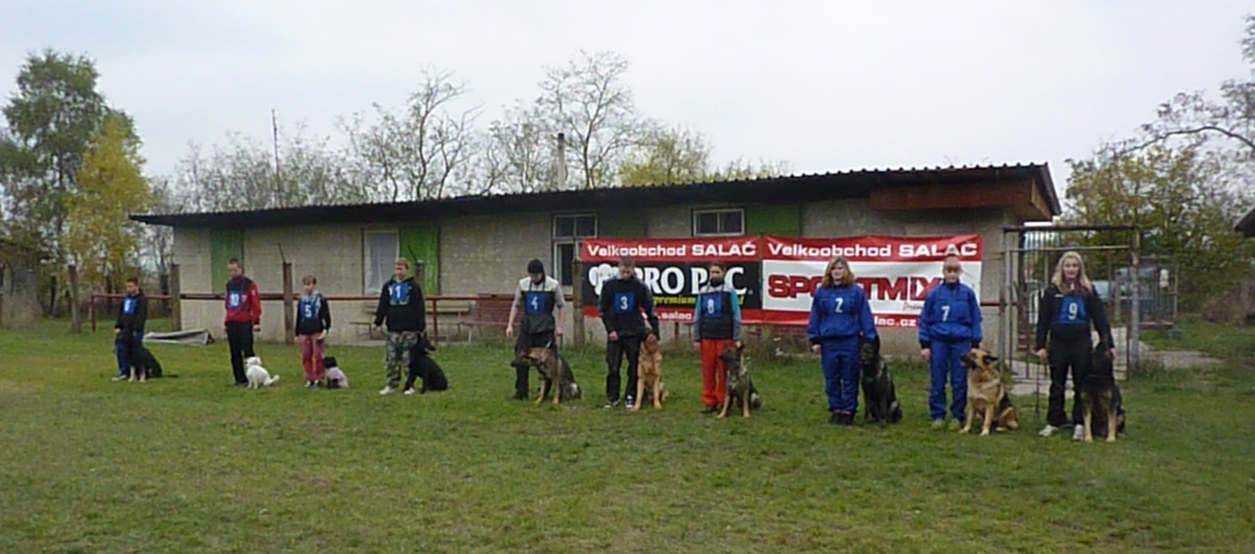

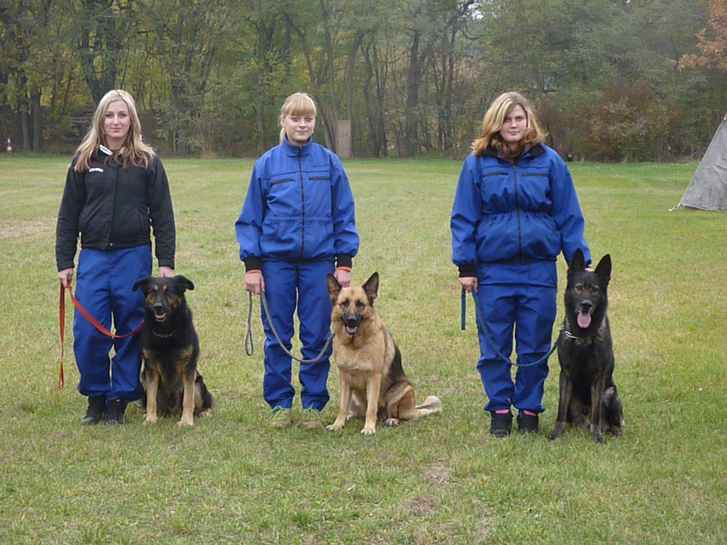

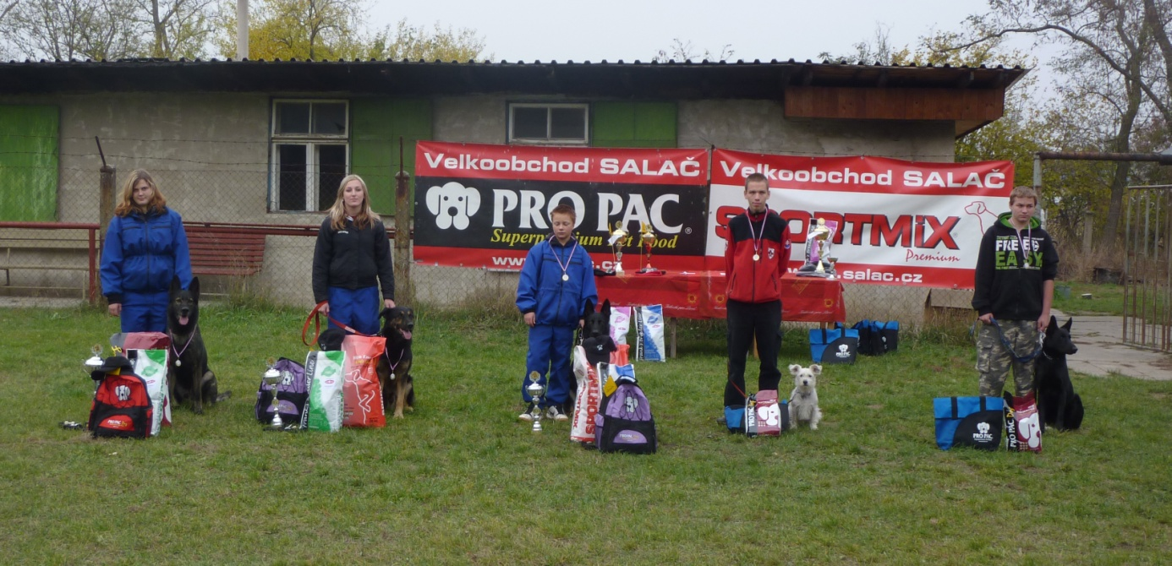

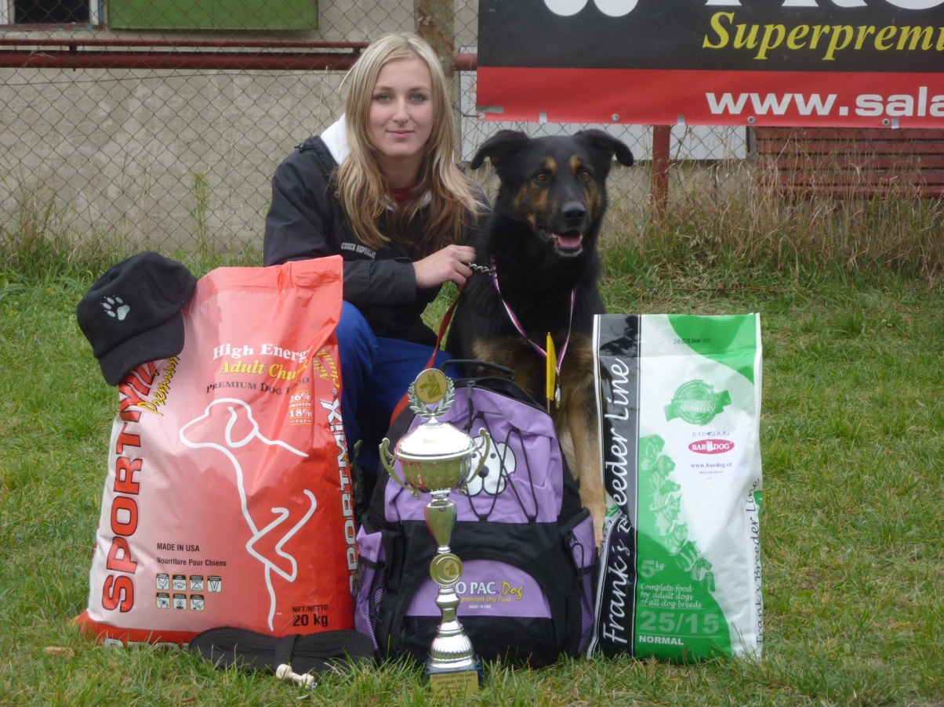

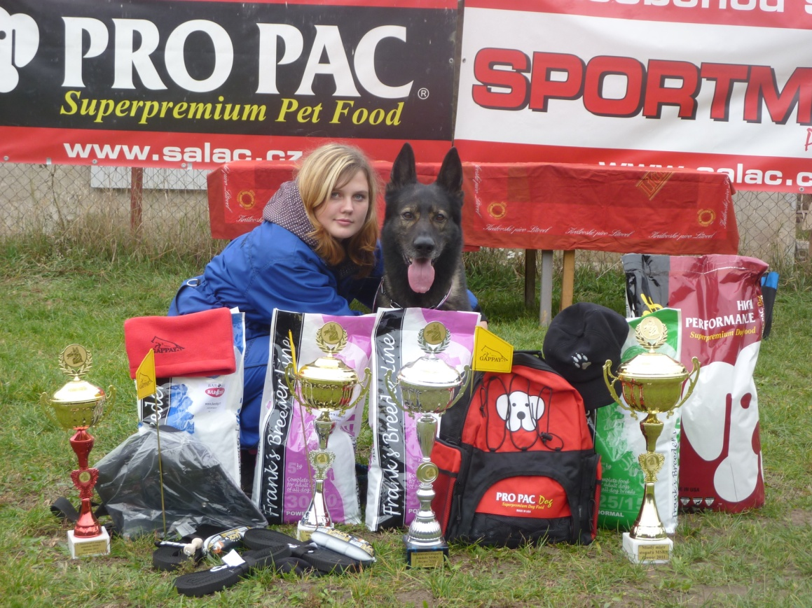

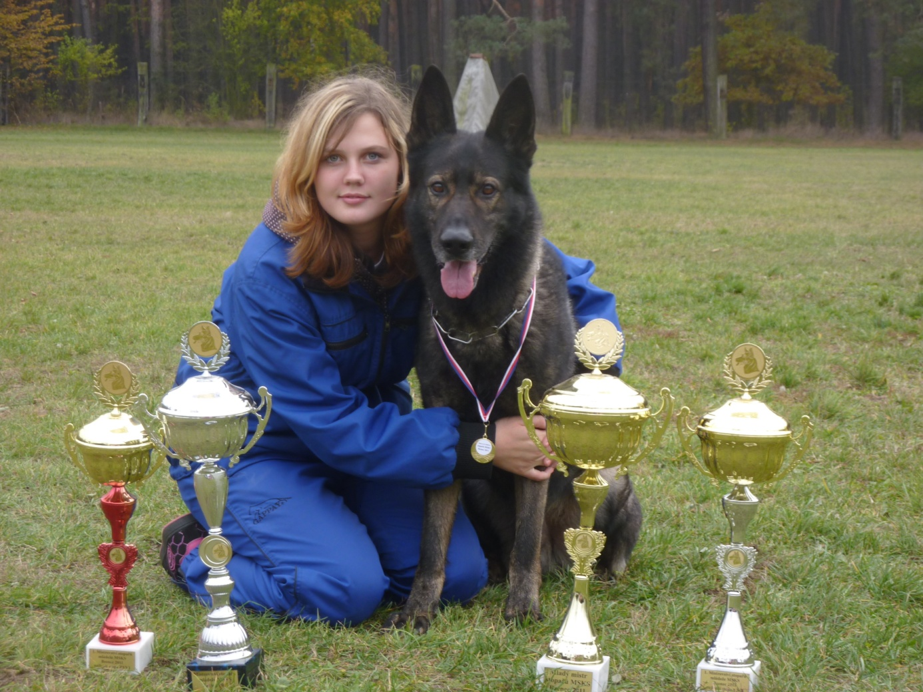

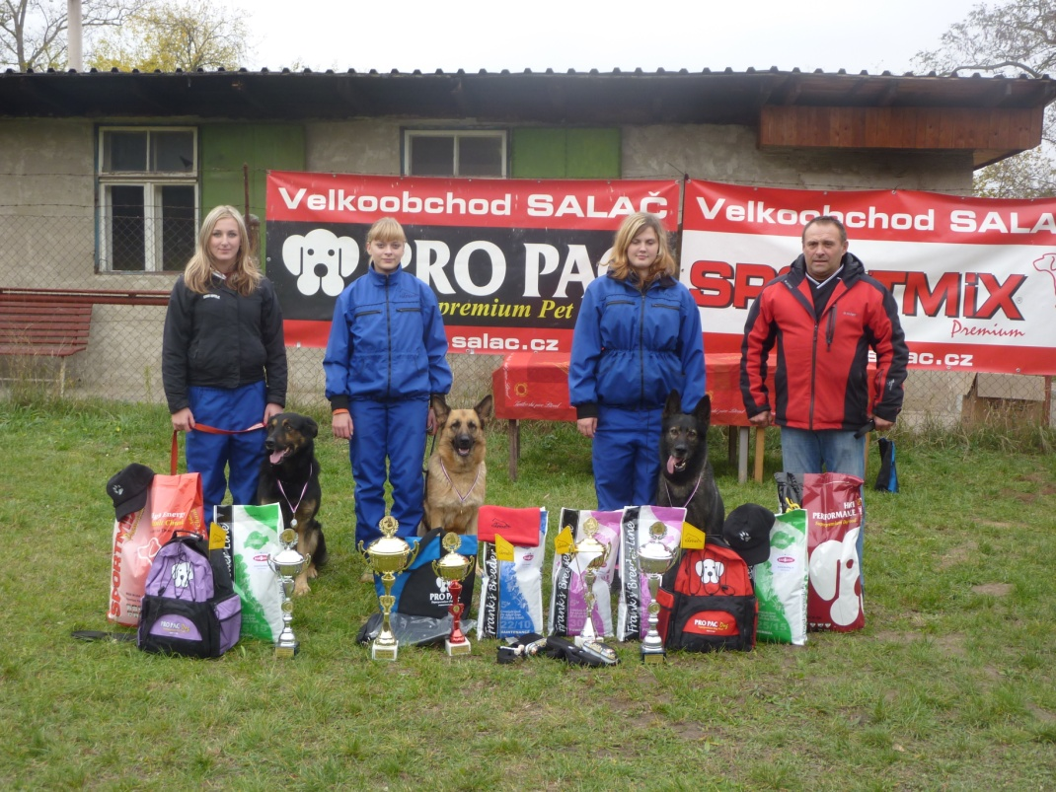

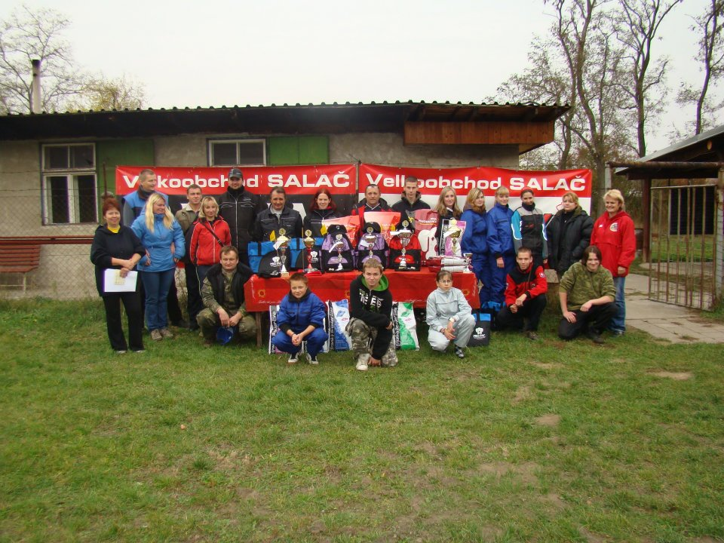
Napsala: lic. Michaela Ohřálová, DiS.

